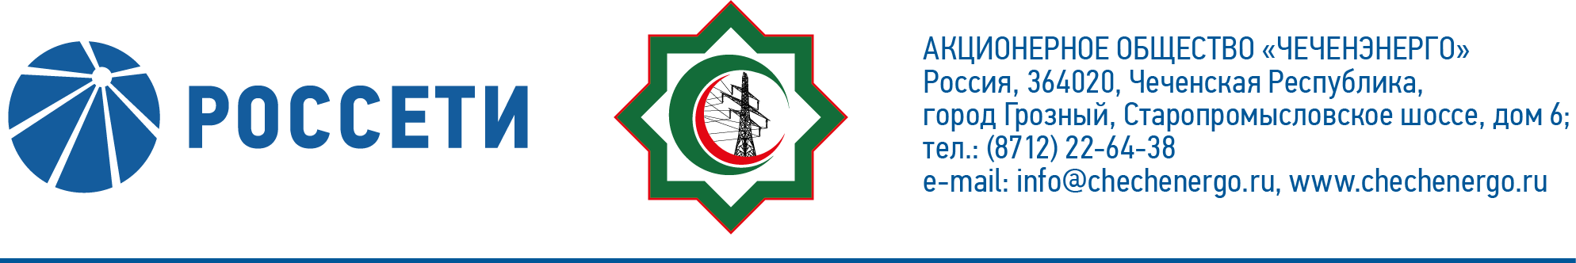
ПРОТОКОЛ №259

заседания Совета директоров АО «Чеченэнерго»

Дата проведения: 26 апреля 2022 года.
Форма проведения: опросным путем (заочное голосование).
Дата и время подведения итогов голосования: 26.04.2022 23:00.
Дата составления протокола: 26 апреля 2022 года.

Всего членов Совета директоров Общества – 6 человек.
В голосовании приняли участие (получены опросные листы):
Докуев Русланбек Саид-Эбиевич
Михеев Дмитрий Дмитриевич
Боев Сергей Владимирович
Рожков Василий Владимирович
Амалиев Магомед Тюршиевич
В голосовании не принимал участия:
Шаптукаев Рустам Русланович
Кворум имеется.

ПОВЕСТКА ДНЯ:

- Об утверждении кредитного плана АО «Чеченэнерго» на 2 квартал 2022 года.
- О текущей ситуации в деятельности Общества по технологическому присоединению потребителей к электрическим сетям за 2021 год.

Итоги голосования и решения, принятые по вопросам повестки дня:

Вопрос №1: Об утверждении кредитного плана АО «Чеченэнерго» на 2 квартал 2022 года.
Решение:
Утвердить кредитный план АО «Чеченэнерго» на 2 квартал 2022 года в соответствии с приложением №1 к настоящему решению Совета директоров Общества.

Голосовали «ЗА»: Докуев Р.С.-Э., Боев С.В., Рожков В.В., Амалиев М.Т., Михеев Д.Д.
«ПРОТИВ»: нет
ВОЗДЕРЖАЛСЯ»: нет
Решение принято единогласно.

Вопрос №2: О текущей ситуации в деятельности Общества по технологическому присоединению потребителей к электрическим сетям за 2021 год.
Решение:
1. Принять к сведению отчет единоличного исполнительного органа Общества о текущей ситуации в деятельности Общества по технологическому присоединению потребителей к электрическим сетям за 2021 год в соответствии с приложением №2 к настоящему решению Совета директоров Общества.
2. Отметить невыполнение планового показателя в части выручки от услуг по технологическому присоединению за 2021 год (при плане 9105,2 тыс. руб. без НДС факт составил 4905,4 тыс. руб. без НДС).

Голосовали «ЗА»: Докуев Р.С.-Э., Боев С.В., Рожков В.В., Амалиев М.Т., Михеев Д.Д.
«ПРОТИВ»: нет
ВОЗДЕРЖАЛСЯ»: нет
Решение принято единогласно.

Приложение №1 –  Приложение №2 –  Приложение №3 – | кредитный план АО «Чеченэнерго» на 2 квартал 2022 года;  отчет единоличного исполнительного органа Общества о текущей ситуации в деятельности Общества по технологическому присоединению потребителей к электрическим сетям за 2021 год;  опросные листы членов Совета директоров, принявших участие в заседании.

Председатель Совета директоров Р.С.-Э. Докуев

Корпоративный секретарь Н.С. Канцурова

